**YAYASAN BUANA KASIH INDONESIA**

**مؤسسة بوانا كاسيه أندونيسيا**

**AKTE NOTARIS : SELY PURBA, SH, MKa. NO 10 Tanggal 11 Mei 2019  
SK MENKUM & HAM NOMOR AHU-0007163.AH.01.04. Tahun 2019**

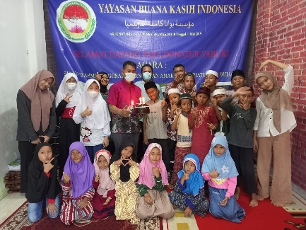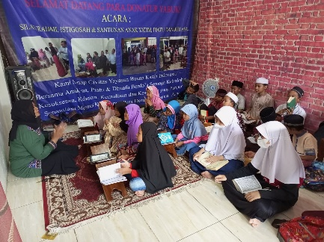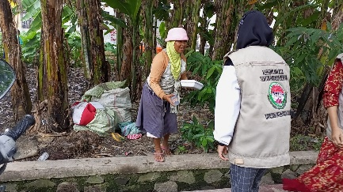  
**Yayasan Buana Kasih Indonesia, Jl. KH. Muchtar Tabrani No.40 C, RT.002/RW.002, Perwira, Kec. Bekasi Utara, Kota Bekasi, Jawa Barat 17124 Telp: 02188894394 Email:** [**contact.yabuki@gmail.com**](mailto:contact.yabuki@gmail.com) **Website:** [**www.yayasanbuanakasih.com**](http://www.yayasanbuanakasih.com)

**BERBAGI KASIH BERSAMA**

**YATIM DAN DHUAFA**

**YAYASAN BUANA KASIH INDONESIA**

**Jika seseorang meninggal dunia, maka terputuslah amalannya kecuali 3 perkara yaitu: Sedekah jariah, Ilmu yang dimanfaatkan, Do’a anak yang soleh (HR. Muslim)**